**ПРОИЗВОДСТВЕННАЯ ГИМНАСТИКА**

Работая в офисе, сотрудники большую часть времени проводят сидя за

компьютером. Чтобы снизить нагрузку на глаза и позвоночник, нужно

проводить производственную гимнастику. Короткая разминка взбодрит Вас и

настроит на эффективную работу.

**Упражнение № 1.**

Сядьте на стул и вытяните ноги вперед. Тяните носочки. Руки поднимаем и

тоже тянемся. После возвращаемся в исходное положение. Упражнение нужно

повторить 3 раза.

**Упражнение № 2.**

Встаньте рядом со стулом и положите руки на его спинку. Правую ногу

отведите назад, руки разведите в стороны. То же самое повторяем с левой

ногой. Делаем это упражнение 4 раза.

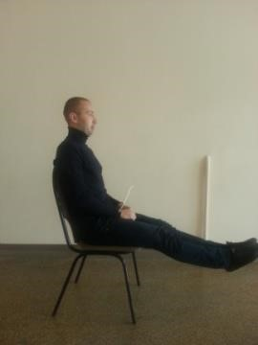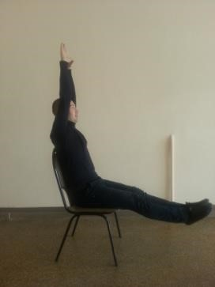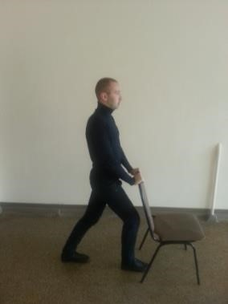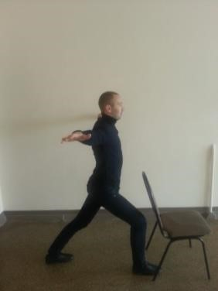

**Упражнение № 3.**

Встаньте рядом со стулом. Руки положите на его спинку. Правую ногу нужно

отставить в сторону, при этом левую руку поднять, а

потом вернуть в исходное

положение. Такие упражнения нужно повторить 6 раз на каждую ногу.

**Упражнение № 4.**

Сядьте на стул. Ноги нужно вытянуть вперед, а руки держать перед грудью. В

таком положении выполняем наклоны в стороны, руки при этом разводим.

Стараемся выполнить по 10 повторов в каждую сторону.

**Упражнение № 5.**

Сядьте на стул. Ноги нужно вытянуть вперед, руки положить на пояс. Далее по

очереди тянем носочки на себя. Усложняем упражнение

–

разворачиваем

ступню в сторону так, чтоб носок кас

ался пола. Всего нужно сделать 12

повторов.

